**Rozpoczęcie Misji i kurs czynienia cudóww tworzeniu swojej przyszłości.**

**Mission Impossible – to, o czym zawsze musisz pamiętać**

Stwórca zaczął się nieco niepokoić przed wyprawą Istoty na Ziemię, czy aby wszystko pójdzie zgodnie z planem. Kochał przecież wszystkie Istoty najbardziej na świecie. Wiedział, że rola Kobiety i bycie człowiekiem nie będzie ani łatwym zadaniem, ani na tyle przewidywalnym, by wszystko zaplanować.. A Istota, jeśli nie pozna wszystkich reguł rządzących mechanizmami i procesami zachodzącymi w jej życiu i psychice, nie będzie mogła osiągnąć spokoju i szczęścia. Gdy nie zrozumie zasady kierunku skupienia, nie będzie dostrzegać cudów dziejących się wokół niej i nie zastosuje prawa przyciągania. Gdy nie pozna mechanizmów zarządzania emocjami, przekonaniami i wartościami, nie będzie potrafiła zaspokajać swoich potrzeb i dokonać zawsze potrzebnych zmian w swoim życiu. Gdy nie będzie wiedziała, czego chce od życia, nigdy tego nie dostanie. Gdy nie zapamięta, że tylko konkretny stan umysłu i serca daje szczęście, zawsze będzie je warunkować zewnętrznymi zdarzeniami, na które przecież ma tylko pośredni wpływ.

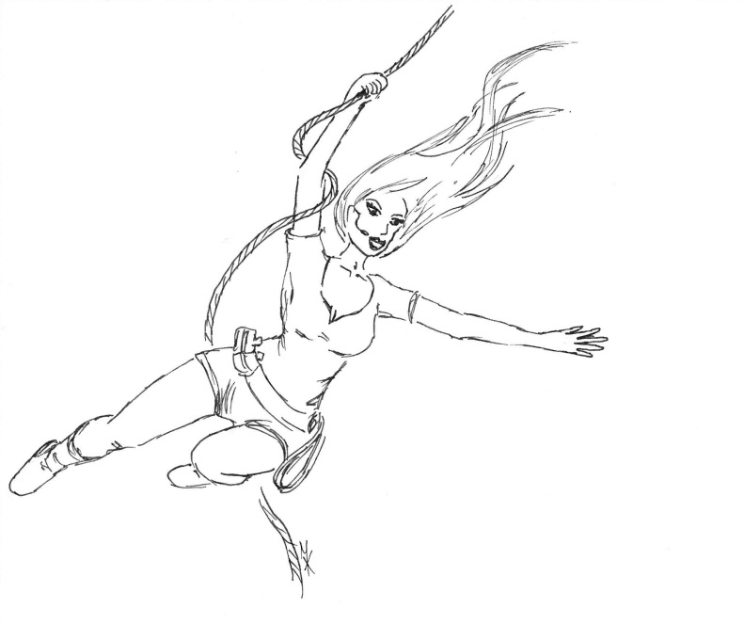

Istota była już myślami na Ziemi, widząc przed sobą życie, które było do przeżycia. Widziała swoją misję – trudną, lecz przecież nie niemożliwą. Zapamiętała wszystkie zadania. Wymieniała je w myślach od kilku dni: wyjść ponad przekonania, wątpić w to, co hamuje i ogranicza, co zawęża myślenie i działanie, żyć godnie, żyć nieprzeciętnie, nie bać się, za wszelką cenę kochać siebie i siebie akceptować, osiągać spokój wewnętrzny, podejmować wyzwania, stosować prawo przyciągania i kierunku skupienia, zarządzać swoim ciałem i zdrowiem, zgłębić tajemnice egzystencji i doskonałego funkcjonowania na piątej planecie od Słońca.

**Stwórca zwrócił się do Istoty głosem spokojnym , pełnym miłości i ciepła:**

**Jesteś Kobietą. Kocham Cię najmocniej na świecie! Kocham Twoją duszę, energię, intelekt, ciało. Akceptuję Cię taką, jaką jesteś i taką, jaką będziesz. Nie musisz nic i nikogo udawać. Bądź po prostu sobą. Jedyną prośbę, jaką mam do Ciebie – zapamiętaj na zawsze – walcz o swoje szczęście i nigdy nie wstydź się tego, kim jesteś, bowiem jesteś CUDEM.. Postaraj się to widzieć każdego dnia w lustrze. Nie słuchaj ludzi, którzy uważają się za ekspertów. Zacznij stosować regułę „Wątpię, więc jestem”. Bo nic nie jest pewne i to właśnie jest najpiękniejsze na Ziemi – moc kreowania, którą posiada każdy. Człowiek jest zawsze największym autorytetem tylko i wyłącznie w zakresie własnego życia. Jeśli ktoś uzna, że może i da radę, to stanie się to prawdą, tak samo, jak w przypadku, gdy uzna, że nie może i nie da rady. Nikt nie doradzi Ci lepiej niż Ty sama sobie – co dalej?, jak?, gdzie?, z kim?, dlaczego?, po co?, co ci to da? Słuchaj tylko tych, którzy dają Ci siłę w byciu tym, kim pragniesz być, akceptując wszystkie Twoje wybory. Ty akceptując swoje niedoskonałości, stajesz się doskonała. Taka jest zasada. Nie próbuj oceniać innych. Każdy ma swoją misję do wypełnienia, nie każdy rozumie zasady i jej cel. Nie możesz patrzeć na innych, musisz się skupić na sobie. Pamiętaj też, że Twoja linia życia jest nieskończona, będą kolejne misje i kolejne, niektóre z nich już przebiegły pomyślnie, jeśli jesteś tu, gdzie jesteś dziś. Było ich już sporo, a będzie jeszcze więcej. Nie czekaj na wieczny spoczynek i nie bój się go. To życie na ziemi jest niewielkim puzzlem całości. Ucz się, jak stawać się lepszą w ewolucji ISTNIENIA. Spotkamy się za jakiś czas i wtedy powiem Ci, co dalej. Do zobaczenia, Kochana Istoto! I powodzenia!**

**Stwórca odszedł i zostajesz tylko z jego słowami dźwięczącymi jeszcze w uszach.**

**Usłyszałaś to, biorąc każde słowo do serca. Zaczynasz wątpić, o co tu tak naprawdę chodzi. Kim jestem? Gdzie zmierzam? Wiesz jednak, że będzie dobrze. Będzie cudownie i w końcu coś pięknego zacznie się po prostu dziać. Już od dziś. Już od teraz. Od tej chwili misja trwa.. A to, co złe, może być dobre, to co dobre może być lepsze. Doskonałość jest we wszystkim i doskonałość jest w niczym. Ty jesteś rzeźbiarzem, malarzem, kreatorem, która od dziś będzie wydobywała z bryły swojego życia anioły, światło, grę kolorów, magię. Do dzieła! – mówisz sobie, zamykając w tym momencie na chwilę swoje oczy, widząc jak właśnie ten proces zaczyna się dziać.**

Możesz mieć wszystko i nic, by poczuć, że życie jest niemierzalną miarą cudów i szczęścia. Szczęście można osiągnąć w jednej sekundzie wysyłając polecenie swojemu mózgowi zmiany reakcji mięśni twarzy i całego ciała, klatki piersiowej, sposobu oddechu, jego głębokości i tempa, zmiany przemian biochemicznych w całym systemie nerwowym. Wszystko to sprawia, że nagle możesz bez powodu zacząć odczuwać czystą przyjemność. Mały cud na powitanie każdego kolejnego dnia. Szczęście bez warunkowania, bez konieczności wyznaczania sobie jakichś progów, które muszę osiągnąć, by pozwolić sobie na odczuwanie przyjemności.

**CZYNIENIE CUDÓW I KREOWANIE PRZYSZŁOŚCI.**

**Z pamiętnika coach’a – zastępowanie negatywnych myśli pozytywnymi, skupianie się na zasobach**

- kiedy czujesz się szczęśliwa?

- nigdy, mam depresje, to jednostka kliniczna, która nie pozwala mi być szczęśliwą

- depresja to nie choroba, to stan. Stan neurologiczny, stan umysłu. Jak możesz oddzielić siebie od poziomu myśli, jesteś przecież czymś więcej niż myślą i odczuciem?

- nie rozumiem

- stworzyłaś sobie wiele sposobów na bycie nieszczęśliwą, a prawie żadnych na to, by czuć się dobrze

- nie potrafię oddzielić się od swoich myśli

- zatem zmień myśli, to możesz i potrafisz. Twoja świadomość może zajmować się w jednym czasie tylko jedną myślą a Ty możesz jedną myśl zamieniać na inną. Ta zasada pozwala zastąpić negatywną myśl myślą pozytywną. Robiąc tak przejmujesz kontrolę nad życiem uczuciowym, masz zatem możliwość w łatwy sposób pozbyć się depresji. Nie myśl o problemie, myśl o rozwiązaniu. Czego chcesz od życia?

- nie wiem..

- gdy nie wiesz czego chcesz, nic nie dostaniesz. Twój umysł musi się czymś zajmować. Nie skupiając się na celach, skupiasz się na problemach. Nie widząc przyszłości, widzisz jedynie przeszłość. Wybór i kierunek myśli, które do siebie dopuszczasz zależy tylko od ciebie. Czego chcesz od życia?

- chcę być zdrowa

- to dlaczego skupiasz się na chorobie?

- bo myślę, jak uniknąć chorób

- nie można uniknąć min i niewybuchów, chodząc po nich

- co mam zrobić i o czym myśleć?

- jak być zdrową! Gdy myślisz o zdrowiu, co pojawia się w Twojej głowie?

- szereg czynności, które musiałabym zrobić

- i to jest most, który przeprowadzi cię na drugą stronę bez konieczności stąpania po minach, rozumiesz?

- być może..

**PETARDA MOTYWACJI**

Brak ambitnych i konkretnych celów na przyszłość powoduje, że życie staje się zwykłą, egzystencjonalną poczekalnią do biologicznej śmierci. Świadomość, rozum (jeździec) musi się czymś zająć, a emocje i nieświadomość (słoń) muszą być jakoś zagospodarowane. Słoń, jeśli nie dostanie ambitnych poleceń od jeźdźca ma tendencję do popadania w marazm, lenistwo, co sprzyja stanom depresyjnym. Jeździec, gdy nie ma punktu, do którego może planować drogę, wciąż wraca do tego, co już było – do przeszłości, wspominając dobre lub złe chwile, rozleniwiając jeszcze bardziej słonia, bowiem podróże w przeszłość nie są dla słonia wyzwaniem, którego zwierzę potrzebuję, by móc odczuwać pozytywne wibracje i motywację.

To nieświadomość jest źródłem ekscytacji i entuzjazmu. Nieświadomość to źródło energii, która przenika Cię w momentach podniecenia, pragnienia lub zagrożenia. Aby móc jednak generować motywację, musi dostawać 4 rzeczy:

* jasno sprecyzowane cele,
* pełną wiarę w sens przedsięwzięcia
* odpowiednio i mądrze zadawane pytania (dlaczego tego chcę?! jak mogę tego dokonać? Kto mnie może wesprzeć?, co musi się stać, bym dostała x i została y?) – tak by nieświadomość cały czas szukała odpowiedzi. Tylko wtedy udostępni Ci pomysły i energię, aby iść na przód.
* Brak obawy przed niepowodzeniem. Niepowodzenie to nie porażka, to informacja zwrotna, nauka, że trzeba to zrobić inaczej.

Kiedy dostroisz się do swojej nieświadomości i odpowiednio ją zmotywujesz, możesz dokonać niesamowitych rzeczy w kilka dni, które innym zajmują tygodnie lub są dla nich w ogóle niewykonalne. Tak też powstała ta książka. I zapewne wiele innych. Wiele wynalazków i projektów, które bez energii i wiary nigdy by nie zaistniały. Myśl bez emocji jest bezpłodna. Słoń bez jeźdźca jest leniwy. Jeździec bez słonia słaby i powolny. Gdy łączysz w sobie emocje, wiarę i nieświadomość z logicznym, świadomym planem i celami przyspieszasz do prędkości światła. Świat wówczas wydaje się zwalniać i robić Ci miejsce właśnie na Twój plan.

TAKIE POŁĄCZENIE SPRAWIA, ŻE INTELIGENCJA ORAZ POSIADANE UMIEJĘTNOŚCI PRZESTAJĄ MIEĆ WIELKIE ZNACZENIE, BOWIEM POTENCJAŁ WZRASTA STUKROTNIE.

Wiara w możliwość bycia kimś, kim pragnę być, posiadania czegoś, o czym marzę i robienia rzeczy, których pożądam w połączeniu ze stanowczymi decyzjami, pozytywnymi afirmacjami oraz wspierającymi myślami i regułami jest w stanie zaprowadzić Cię tam w niezwykle szybkim czasie. Twój umysł w niewyjaśniony logicznie sposób jest połączony z uniwersalną wiedzą i inteligencją, ideami, które istniały i będą istnieć. Intuicja coś nam czasem podpowiada, a my to ignorujemy, nie widząc jasnych, logicznych przesłanek tych sugestii. Różnica pomiędzy ludźmi, którzy stają się odkrywcami, wynalazcami, przedsiębiorcami a tymi, którzy żyją z dnia na dzień, tocząc swoją egzystencjonalną kulę problemów i zmartwień jest taka, że ci pierwsi patrzą w przyszłość, angażując emocje a także mają do siebie na tyle zaufania, by przekształcać idee w rzeczywistość. Wykorzystują swoje zasoby a ignorują wady.

Na paraolimpiadach, niepełnosprawni sportowcy osiągają nierzadko niezwykłe rezultaty, pomimo swych fizycznych ułomności. Dzieje się tak dlatego, że pracują na zasobach. Na tym, co jest zdrowe i w pełni funkcjonalne, łącząc to z determinacją i wiarą w wygraną.

Przeciętny człowiek ma tendencje do skupiania się na tym, czego nie ma. Myśląc o tym, cały czas, widzi tylko swoje wady. To tak, jakby pilot samolotu stwierdził, że będzie próbował lecieć na spalonym właśnie silniku, wyłączając wszystkie sprawnie działające. Paranoja!

Myślę, że jednym z głównych problemów tego, że nie potrafimy zaangażować się w pełni w jakieś plany, cele, założenia jest po prostu to, że ich nie mamy.

Pracując dla jakiejś firmy, nie identyfikując się do końca z pełnioną tam rolą a do tego nie mając szczególnie motywujących wyzwań, stajemy się „figurantami”, którzy są, bo są. Nie mając dodatkowo wielkich pasji, nasz słoń zaczyna się zajmować dłubaniem w nosie, tudzież rozkładaniem nieistotnych problemów na czynniki pierwsze, z reguły wydumane i absurdalne, co sprawia, że przybierają one niebotyczne kształty. A wszelkie negatywne uczucia – gniew, zmartwienie, niecierpliwość potrafią wystraszyć słonia i wyłączyć nieświadomość.

Znam dziesiątki kobiet, które nie wiedzą do końca czego chcą od życia i kim chcą być, a bycie tym kim są nie sprawia im przyjemności. Dzieje się tak dlatego, że utknęły w martwym punkcie i przestały w ogóle myśleć o swojej emocjonalnej, intelektualnej, fizycznej i finansowej ewolucji i wyzwaniach. Nie znają swoich życiowych wartości, przez co także ciężko odnaleźć im własne pasje. Postawienie małego kroku w przód – a zatem rozważenie, co bym chciała mieć za rok lub pięć lat, w ciągu chwili zbuduje mnóstwo pozytywnych obrazów przyszłości. I o to w tym właśnie chodzi. Czasem przeceniamy swoje możliwości na przestrzeni kilku miesięcy, jednak nie doceniamy tego, co możemy osiągnąć w kilka lat. To ogromna strata, jeśli mamy przed sobą jeszcze taki kawał życia, czyż nie?

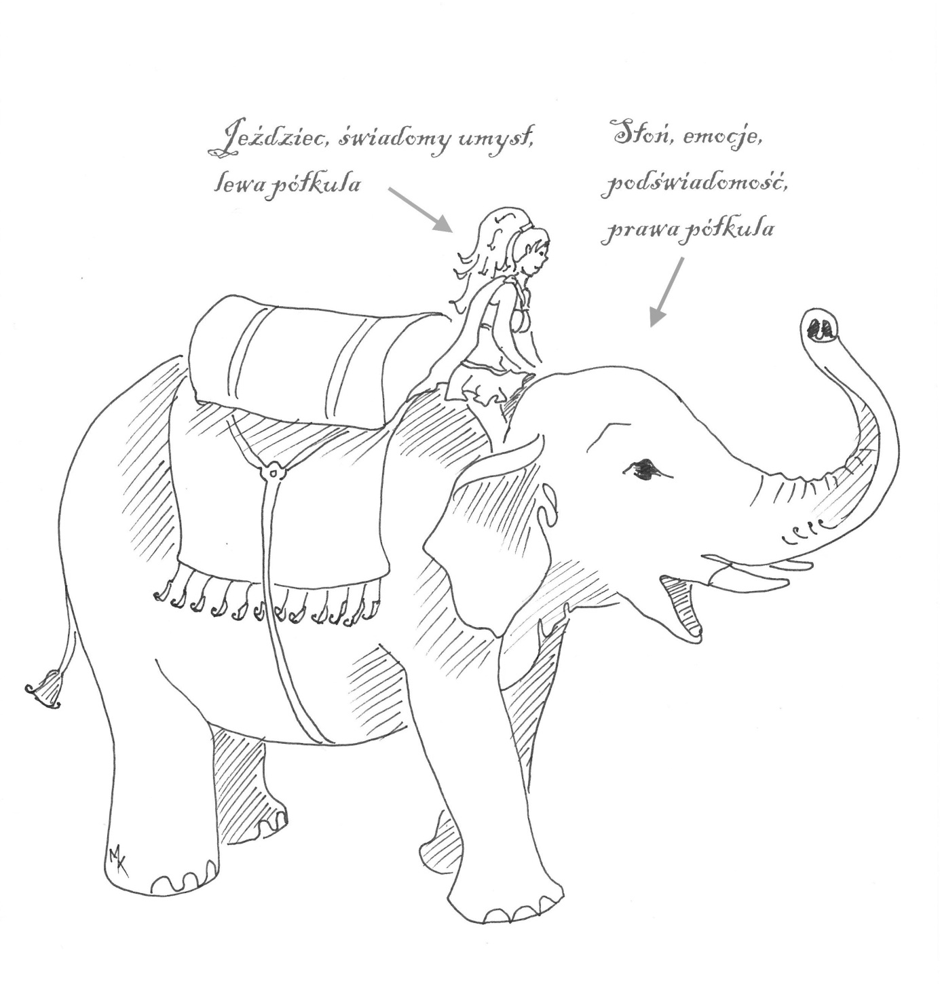

**Jak oszukać Słonia?**

**Ze Słoniem, a więc z emocjami i podświadomością są cztery poważne problemy:**

1. **Nie lubi, jak ma wiele do roboty, szybko się zniechęca**
2. **Nienawidzi rozkazów i bezpośrednich poleceń**
3. **Czuje się pewnie chodząc po wypróbowanych ścieżkach, boi się zmian**
4. **Musi dostawać nagrody, dużo i często**
5. **Lubi odkładać na później lub spieszyć się, psując efekt**

Są momenty, gdy lenistwo rzuca długi cień na świetlistą przyszłość, którą miałaś osiągnąć dzięki realizacji swoich planów. Cel w takim przypadku nie był ekscytujący. Nie sprawia Ci frajdy. Słoń (emocje) ma ogromną przewagę nad jeźdźcem (rozumem) i gdy coś mu nie pasuje (wyjście na siłownie, nauka, sprzątania), nie ruszy z miejsca wcale lub będzie odkładał w nieskończoność.

Gdy natomiast coś mu się podoba (pyszne jedzenie, telefon do byłego, siedzenie przy piwie z przyjaciółmi do rana), jeździec nie jest w stanie go powstrzymać. Ciężko też poleceniami przekonać do czegokolwiek Słonia. Gdy zależy nam, żeby szybko zasnąć, albo się nie denerwować przed wystąpieniem, spotkaniem, efekt jest odwrotny.

Słoń nie lubi też zmian. Zanim powstanie nawyk, który słoń zaakceptuje, potrzebna jest wytrwała praca jeźdźca (logiki i rozumu), by pilnować słonia. Jest to jednak uciążliwe i nie zawsze wychodzi. Słoń nie lubi poleceń i nie lubi nowości ani zmian! Jeśli już ma podjąć wysiłek, lubi dostać nagrodę. Często jednak wiele rzeczy odkłada na później, tłumacząc się przed jeźdźcem, że „później” będzie lepiej niż „teraz”, ewentualnie przyśpiesza pewne obowiązki, powinności – aby mieć to z głowy, lecz robi je niestarannie, a czasem na opak.

**Aby osiągnąć sukces lub dokonać zmiany potrzeba zachęcić Słonia do pracy.**

**Jak zatem oszukać Słonia?**

**Efekt Zeigarnik**

Zacznijmy od efektu Zeigranik. W 1927 roku rosyjska psycholog, Bluma Zeigranik opisała zjawisko związane z zagadnieniem działania pamięci oraz ogólnej psychologii motywacji – pamiętamy lepiej te zadania, które zostały przerwane lub niedokończone niż te, które zostały zrealizowane. W praktyce, odkrycie psycholog ma również takie zastosowanie, że jeśli istnieje jakaś nierozwiązana kwestia, którą się zajmujemy, mózg tak długo nad nią pracuje, nawet bez udziału naszej świadomości, aż pojawi się rozwiązanie. W podejmowaniu działań wygląda to tak, że jeśli zadanie zostanie rozpoczęte, nasz umysł będzie dążył do tego, by w całości je zrealizować.

**Małe zadanie – 5 minutowe ratowanie pokoju, patent amerykańskiej gospodyni domu**

Na forum internetowym amerykańskich „housewives”[1] patent na to, jak z łatwością zabrać się za sprzątanie domu, okazał się wyjątkowo prosty i skuteczny. Autorka nazwała je 5 minutowym ratowaniem pokoju. Zaplanuj, z zegarkiem w ręku, na zadanie, na które nie masz ochoty 5 minut. Tak mały wysiłek dla słonia jest do zaakceptowania. Wówczas zaczyna także działać efekt Zeigarnik.

**Prawo odwrotnego skutku**

Nie rzadko bywa tak, że im bardziej się starasz się na czymś skupić, im bardziej Ci zależy, tym mniej Ci to wychodzi. Im bardziej chcę zasnąć z niedzieli na poniedziałek, używając racjonalnej argumentacji, tym dłużej nie mogę zmrużyć oka. Dlaczego tak to działa? Bo w około 90% kieruje nami podświadomość, a podświadomość nie lubi rozkazów, nakazów i żądań.

Z pamiętnika coach’a

- nie mam przyjemności z seksu!

- a na czym się skupiasz?

- na przyjemności!

- czyjej?

- własnej!

- to lepiej myśl o dawaniu przyjemności

„Muszę teraz zasnąć, bo jutro mam ciężki dzień!” nie przekona w żaden sposób Słonia. Podświadomość będzie się koncentrować na ciężkim dniu, nie na zasypianiu.

„Muszę się teraz zrelaksować, bo mam trudne wystąpienie” – podświadomość skupia się na trudnym wystąpieniu. Słoń się stresuje i zamartwia. Słoń nie przyjmuje logicznych argumentów, bowiem jest wrażliwy i emocjonalny.

Myśl o wyjściu na siłownie lub na bieganie, jeśli nie są one jeszcze nawykiem, zwykle kończy się na koncentracji na wysiłku i zmęczeniu.

Słonia można oszukać i w tym wypadku. Należy pamiętać jedynie o dwóch rzeczach – należy kierować sugestie, które opierają się na prawie odwrotnego skutku oraz o tym, że sugestie nie mogą być bezpośrednie. Takie zastosowanie tego prawa ma hipnotyczny charakter.

Gdy mam przed sobą wystąpienie, wyobrażam sobie kawę, którą piję 3 godziny po wystąpieniu ze znajomymi, widzę wyraźny obraz, swój uśmiech i relaks , a wystąpienie jest już tylko wspomnieniem, skupiam się na czymś innym niż na tym, na czym powinnam. Gdy chcę pobiegać, a Słoń zaczyna marudzić, że mu się nie chce, myślę, jaka będę z siebie dumna i jak dobrze będę się czuć już po (Słoń lubi nagrody)

W trakcie intymnego kontaktu z drugą osobą, im bardziej ktoś próbuje odczuwać przyjemność i skupiać się na sobie, tym mniej faktycznie ją odczuwa. Wyjściem jest skupienie się na drugiej osobie i na dawaniu jej przyjemności, wówczas przyjemność przychodzi w sposób naturalny.

**Niech Ci wejdzie w nawyk pozbywanie się nawyków**

Słoń ma instynkt unikania zmian. Boi się ich, lubi żyć w schemacie, bez kombinowania jak zrobić coś inaczej niż robił do tej pory. Jeździec (rozum) lubi planować i analizować ewentualne nowe rozwiązania, ale zazwyczaj pozostają one czystą fantazją w związku z zachowaniem Słonia, który upiera się jak osioł przy tym, co zna.

Nie można pójść dalej, chodząc tymi samymi ścieżkami. Nie można zwyciężyć wojny, używając wciąż tych samych strategii.

Jedno działanie daje jeden wzór. Jeden wzór daje jeden wynik. Jeden nigdy nie będzie równać się dwa. Nie można osiągać więcej, stosując od lat to samo działanie, zachowanie, szablon. Nawyki i przyzwyczajenia mocno usypiają. Czasem budzisz się dopiero przed śmiercią, stwierdzając, że spałaś całe życie.

Otwartości na nowe też można się nauczyć. Można pozbywać się nawyków małymi krokami. Wybierać inne drogi z pracy do domu, innych fryzjerów, inne spożywczaki, inne filmy, piec inne ciasta, rozmawiać z innymi ludźmi.

**Prokrastynacja i pośpiech**

Odkładanie rzeczy na później to zjawisko społeczne. Słoń niczym struś chowa głowię w piasek, kiedy ma zrobić coś, czego nie ma ochoty robić, obiecując, że kiedyś to zrobi. Czasem jednak robi coś, przyspieszając jak struś pędziwiatr, bo chce mieć to z głowy, jednak najczęściej w pośpiechu, bez koncentracji i przygotowania, efekt jest mierny. W obydwu przypadkach Słoń może odczuwać lęk przed porażką, czy frustrację związaną z musem (ktoś mu wydaje rozkaz, a on nie lubi być dyrygowany). W obydwu przypadkach traci się efektywność i sabotuje własny sukces. Stosując wszystkie dotychczas opisane oszustwa na Słoniu, z łatwością można podporządkować tak, by wszystko działo się według potrzeb i we właściwym czasie, uzyskując tak potrzebną harmonię.

**7 niezwykłych nawyków skutecznego działania**

**Z pamiętnika coach’a – gdy klientka zostaje mentorem**

Agatę poznałam rok temu, na pewnej prezentacji biznesowej. Szybko została moją astralną siostrą. Przychodziła najpierw na moje szkolenia, a później sama odnalazła sposób na swój rozwój. Stała się kopalnią wiedzy i entuzjazmu dla innych. Słuchałam ostatnio radia TOK FM, w jednym z programów sporo mówiono o Stephenie Covey’u, mówcy motywacyjnym i autorze znanych siedmiu nawyków skutecznego działania.

Mówię Agacie o Covey’u, a ona wie znacznie więcej ode mnie.. Przyznaje się jej, że nigdy nie przeczytałam jego książki, a przydałoby mi się je znać. Więc Agata zaczyna nawijać o 7 nawykach stworzonych przez Covey’a z prędkością wyskakujących łusek z kałasznikowa w trybie „ogień ciągły”.

Wiesz, Klaudia… Covey pokazuje krok po kroku, w jaki sposób odnieść całkowite zwycięstwo nad sobą, zarówno prywatne, jak i publiczne (gdzie ostatnie nie istnieje bez pierwszego). Covey opracował 7 nawyków i ustawił je w odpowiedniej kolejności. Wszystko po to, aby poprzez zależność („ty”) oraz niezależność („ja”) osiągnąć najwyższy szczyt współzależności („my”). Uważa w niej współzależność za naturalną i najdoskonalszą formę koegzystencji. Bowiem tak jak w przyrodzie, wszędzie dookoła mamy styczność ze związkami i relacjami. Mówi nam, że dzięki współzależności możemy dzielić się z innymi tym co posiadamy, bądź już wypracowaliśmy oraz korzystać z możliwości innych ludzi. Na zasadzie, samemu zawsze osiągnę znacznie mniej niż pracując np. we dwoje.

**- No ale o co dokładnie chodzi? – dopytuję zaciekawiona**

- Uświadamia Ci, że aby osiągnąć w życiu jakikolwiek sukces należy wypracować w sobie owych siedem nawyków efektywnego działania. Nawykiem nazywa skrzyżowanie wiedzy, umiejętności i pragnień, czyli **co** robić i **dlaczego**, **jak** to robić oraz przejawiać **chęci** robienia tego. Nie mniej jednak wypracowanie tego efektywnego działania musi pozostać w harmonii z naturalnym prawem - „równowadze P/ZP”. Opowiada o niej na przykładzie bajki Ezopa o gęsi i złotym jajku. Historia ta mówi o biednym rolnik, któremu gęś znosiła złote jaja. Z czasem stał się bardzo bogaty i jeszcze bardziej zachłanny. Stwierdził, że najlepiej będzie zabić gęś i wyciągnąć z niej wszystkie złote jaja. Rozczarował go finał, gdyż został się ostatecznie bez gęsi i bez złotych jaj. Covey analogicznie mówi nam, że aby zachować równowagę P/ZP (P – produkcja, ZP – zdolności produkcyjnej) musimy nie zaniedbywać ani gęsi (osiągnięcia upragnionego celu), ani złotych jaj (możliwości jego osiągnięcia).

- ale opowiedz trochę o tych nawykach – proszę ją

**-** Pierwszy mówi - **Bądź proaktywny**. Tacy ludzie biorą odpowiedzialność za własne życie. Nie podlegają wpływom. Kierują się wartościami, przemyśleniami. Mają własną pogodę. Gdzie dla porównania, ludzie reaktywni, wierzę że ich życie zdeterminowane jest przez środowisko, sytuacja materialną czy politykę państwa. Obarczają winą bliskich, m.in. rodziców. Podejmując decyzje kierują się uczuciami, okolicznościami czy warunkami.

A wybór jest jeden: działaj, bądź będziesz się dostosowywał.

Drugi. **Zaczynaj z wizją końca**. Zobacz swój koniec i wróć do początku, aby konsekwentnie podążać w stronę celu i rozumieć każdy krok wykonywany w tym kierunku.

Covey mówi, że ludzie mają różne centra, czyli typy koncentracji, które ostatecznie wpływają na ich życie. Wymienia koncentracje na małżeństwie, na rodzinie, na pieniądzach, na pracy, na posiadaniu, na przyjaciołach lub wrogach, na kościele, na sobie. Opisuje każde z nich wyłuskując ich wady i zalety. Na koniec zostawia koncentrację na zasadach i ją uważa za najlepsze centrum. Cytuję: „Zasady nie reagują. Nie złoszczą się i nie traktują nas rozmaicie. Nie rozwiodą się z nami i nie uciekną z naszym przyjacielem. Nie próbują nas podchodzić. … Ich wartość nie zależy od zachowania innych ludzi, od środowiska czy chwilowej mody. Zasady nie umierają. Nie mogą być z nami dziś a jutro odejść. … Nikt też ich nie ukradnie.”

Trzeci. **Rób najpierw to co najważniejsze**. Autor namawia nas do wypracowania w sobie umiejętności zarządzania sobą i czasem poprzez odpowiednie ustalenie priorytetów. Nakazuje robić rzeczy we właściwej kolejności i podporządkowywać je sile celów, ustalonych jako krótko-, średnio i długoterminowe. Uświadamia czytelnikowi, że dokonując wyboru zawsze mówi czemuś „nie”.

Czwarty. **Myśl w kategoriach wygrana-wygrana.** Nawyk ten skupia się na tworzeniu relacji z innymi na zasadzie win-win. Czyli takich, gdzie istnieje obopólna korzyść. Nie ma przegranych, są tylko sami wygrani.

Piąty. **Staraj się najpierw zrozumieć, potem być zrozumianym.** Słuchanie uważa się za jedną z form komunikacji. Według autora zbyt często chcemy, aby to nas zrozumiano, a nie słuchamy argumentów innych. Covey pokazuje jak można przesunąć ten paradygmat. Używając do tego narzędzia w postaci słuchania empatycznego.

Szósty. **Synergia.** Ukazuje nam jak ważne jest budowanie dobrych relacji („wygrana-wygrana”, słuchanie empatyczne”) i łączenie ich w całość. Autora pisze „całość jest większa niż suma jej części”. A zatem razem jesteśmy silniejsi niż działając pojedynkę.

Siódmy. **Ostrzenie piły.** Jest realizacją wszystkich wcześniej wymienionych nawyków. Polega na wzmacnianiu i konserwowaniu samego siebie. Nikt bowiem za nas tego nie zrobi.

W tej książce jest masę ciekawych sformułowań i każdy w niej znajdzie coś dla siebie. Moim ulubionym jest. „ … prawdziwy sukces to sukces wewnętrzny. To nie posiadanie rzeczy, ale mistrzostwo – to zwycięstwo nad sobą.”

**Są tam jakieś zadania, ćwiczenia? – pytam.. Zawsze najważniejsze są dla mnie ćwiczenia!**

Jest wiele, jedno wciąż realizuję! 30-dniowy test z proaktywności. Polegał na tym, aby wywiązywać się ze swoich zobowiązań. Być latarnią, nie sędzią, wzorem, nie krytykiem, rozwiązaniem, a nie problemem. Ciężko utrzymać się w ryzach 30 dni, ale zadanie to na stałe wchodzi w krew. Przede wszystkim: nie dyskutuj nad słabościami innych – nie krytykuj!

Agata się uśmiecha i daje mi dowód na to, że z czasem uczeń staje się nauczycielem, a nauczyciel uczniem. Uczę się od niej pilnie, bo sztuka wzbogacania siebie i postrzegania świata jako atrakcyjnego polega na braniu od innych tego, o czym jeszcze nie wiedziałaś.

**TWORZENIE PRZYSZŁOŚCI**

**Algorytm przeistaczania marzeń w cele.**

Cel bez działania i planowania pozostaje zwykłym marzenie z nikłą szansą na realizację.

Sekretem ludzi, którzy osiągają swoje cele jest technika wizualizacji celu w swojej przyszłości.

Twoje wizje stają się rzeczywistością, intensyfikują Twoje doznania i modyfikują twoje przekonania. W poprzednich rozdziałach zapoznałaś się z jedną z technik pracy ze swoją podświadomością – techniką zmiany submodalności, a więc sposobu widzenia, słyszenia i odczuwania kinestetycznego wspomnień, skojarzeń, swojej przyszłości. Wizualizacje budują przyszłość i zmieniają przeszłość. Wizualizacja jest prawie zawsze związana z jakąś emocją, Bawiąc się obrazem, można intensyfikować emocje, a zatem motywować swojego słonia.

W wizualizacjach, które mają wzmocnić emocje **ważna jest „prawdziwość” i intensywność obrazu**, szczegółowość obrazu przyszłości, momentu, w którym chciałabym się znaleźć, głębia, nasycenie barwami i odczucia kinestetyczne. **Druga ważna rzecz to częstotliwość**. Im częściej o tym myślę, tym bardziej programuje swój umysł na sukces.

Zasady, których powinno uczyć się dzieci w szkole to między innymi zasady i sposoby planowania i widzenia swojego celu.

Oto prosty algorytm przeistaczania marzeń w realne cele.

1. Zapisz cel, odręcznie. Zapisany cel musi być dla ciebie ekscytujący, mierzalny, określony w czasie, musi być wyzwaniem
2. Wizualizuj
3. Obywaj podróż na linii czasu, w przyszłość, kiedy osiągasz swój cel, intensyfikując motywację i koordynując działania i swoje zachowania w czasie od tu i teraz do momentu osiągnięcia celu
4. Wypisz co musi się stać i jest zależne od Ciebie od dnia dzisiejszego do dnia osiągnięcia celu, aby został on z sukcesem zrealizowany
5. Wypisz co Ci da osiągnięcie celu w dalszej przyszłości,

**ALGORYTM ZAMIENIANIA MARZEŃ W RZECZYWISTOŚĆ**

Zapisz cel:

…………………………………………………………………………………………………………………………………………………………………………………………………………………..

* **ekscytujący, motywujący,**
* **mierzalny**
* **wymagający, stanowiący wyzwanie**
* **określony w czasie**

**MÓJ CEL TO**

TU I

TERAZ

ZOBACZ MOMENT REALIZACJI CELU. POCZUJ, USŁYSZ. JAKIE EMOCJE CZUJESZ W CZASIE, GDY MARZENIE STAJE SIĘ RZECZYWISTOŚCIĄ. KIM SIĘ STAJESZ? CO OSIĄGASZ? JAK SIĘ Z TYM CZUJESZ?

UMIEŚĆ SYMBOLICZNIE TEN OBRAZ NA SWOJEJ LINII CZASU, W PRZYSZŁOŚCI, W KONKRETNYM DNIU I KONKRETNEJ PRZESTRZENI

Co musi się stać i jest zależne od Ciebie, by marzenie stało się rzeczywistością

Co Ci da osiągnięcie celu w dalszej przyszłości

…………………………………………………… ………………………………………………………….

ZAPISZ:

……………………………………………………. ………………………………………………………….

…………………………………………………… ………………………………………………………….

**Piramida Diltsa**

Zmiana i osiąganie celu może być trudne i żmudne, bądź ekscytujące. Cała rzeczywistość ulega ciągłym zmianom, więc jeśli my się nie zmieniamy, stoimy w miejscu. Zmiany nie są kojarzone z przyjemnym zjawiskiem, bo w pewnym sensie pozbawiają nas strefy komfortu. Zmiana i cel, odpowiednio postrzegana, może stać się jednak przygodą.

W rozumieniu zmiany i zarządzaniu nią nieodzowny okazuje się model neurologicznych poziomów Roberta Dilts’a.

Poziomy neurologiczne rozkładają zmianę na poszczególne części. Łatwiej zmienić się na niższych poziomach niż na wyższych, jednak zmiana na wyższych ma automatyczny i znacznie silniejszy wpływ na niższe.

**Środowisko** to wszystko, co Cię otacza, ludzie, sytuacje, środowisko, miejsca. Okazje lub ograniczenia. Odpowiada na pytania: gdzie, kiedy, z kim?

**Zachowanie** to planowane działania, realizacja, reakcja, odpowiada na pytanie: co?

**Zdolności to umiejętności,** wiedza, potencjał, które kierują zachowaniem, odpowiadają na pytanie: jak?

**Przekonania i wartości** tworzą model świata i hierarchię tego, co jest dla nas ważne, także podtrzymują lub odrzucają zdolności. Odpowiadają na pytanie „dlaczego”?

**Tożsamość będzie określać Ciebie, odpowiada na pytanie** kto?

**Cel wykracza poza świadomość**

CO ŁATWIEJ I KIEDY?

Marta chciała prowadzić swój biznes, ale była świadoma, że mentalność etatowca wcale jej w tym nie pomaga. Raz otworzyła restaurację, która padła po 5 miesiącach, a kolejny raz wystartowała z biurem podróży, lecz ten pomysł także się jej nie udał. Jej model świata nie był dostosowany do wymagań rzeczywistości. Do trzech razy sztuka, więc kolejny raz zastosowała inną strategię. Najpierw zmieniła trochę środowisko – zaczęła chadzać do klubów przedsiębiorczych kobiet i odwiedzać forum biznesowe. Wpłynęło to na jej zachowanie i umiejętności związane z dbaniem o własny biznes oraz pozyskiwanie klientów. W tym momencie zauważyła, że jej przekonania co do ludzi, pieniędzy, firmy, sprzedaży także uległy zmianie, a z nimi wartości. To wszystko, po czasie wpłynęło na tożsamość, osobowość Marty, która zaczęła w końcu zarabiać na swoim kolejnym pomyśle –cukierni.

Wiktoria przeżyła wypadek samochodowy. Po zdarzeniu, w ciągu miesiąca przewartościowaniu uległo całe jej życie. Wcześniej była nauczycielką języka polskiego w szkole podstawowej. Nie lubiła zmian i bała się nowości. Po wypadku zaczęła bać się przeciętności i zasiedzenia. Największą wartością stały się podróże i poznawanie nowych kultur. Od razu odkryła, że nie identyfikuje się ze starymi miejscami, szkołą. Przekonania o sobie, życiu i tym, co trzeba i co można uległy diametralnej zmianie. Podróżuje po świecie, pisząc bloga i artykuły do gazet podróżniczych.

Oczywiście nie namawiam do powodowania wypadków samochodowych, lecz tego rodzaju „oświecenie”, natychmiastowe poszerzenie horyzontów zmienia wartości i przekonania, a stąd już łatwo zmienić wszystko pozostałe.

Gdy chcesz, aby Twój cel był dla Ciebie atrakcyjny, zawsze korzystaj z neurologiczne poziomówDilts’a. Bo każdy Twój osiągnięty cel, nawet ten najmniejszy, wpływa pozytywnie na zmianę, która dzieje się głębiej w Tobie i wyżej, na Twoich neurologicznych poziomach.

**Przykład: jak może wpłynąć odchudzanie na wszystkie Twoje neurologiczne poziomy?**

**I jak się motywować, wykorzystując poziomy?**

1. Środowisko: poznaję nowych ludzi, którzy mają ten sam cel. Odwiedzam siłownie, fora internetowe, sklepy z ubraniami, szukając mniejszych rozmiarów, poznaję inny świat, w nowym towarzystwie mam więcej energii. ZADAJ SOBIE PYTANIE I ZAPISZ ODPOWIEDŹ: CO SIĘ ZMIENI W MOIM OTOCZENIU, GDY OSIĄGNĘ CEL?
2. Zachowanie: zmieniam nawyki żywieniowe, obserwując innych, zapisuje się na warsztaty zdrowego gotowania, biegam, ćwiczę, zmienia się moja postawa podczas chodzenia i sposób oddychania, jestem spokojniejsza ZADAJ SOBIE PYTANIE I ZAPISZ ODPOWIEDŹ: CO NOWEGO BĘDĘ ROBIĆ?
3. Umiejętności: teoria zamienia się w praktykę, potrafię panować nad porami posiłków, aby nigdy nie czuć się głodna i nigdy przejedzona, potrafię gotować znacznie zdrowiej, potrafię czuć się z siebie dumna, ZADAJ SOBIE PYTANIE I ZAPISZ ODPOWIEDŹ: CZEGO BĘDĘ MUSIAŁA SIĘ NAUCZYĆ, CO BĘDĘ MUSIAŁA POTRAFIĆ, BY OSIĄGNĄĆ CEL?
4. Przekonania i wartości: potrafię to zrobić, jestem atrakcyjna, jestem lepsza niż inni, silniejsza, to jest dla mnie dobre, to mnie rozwija. ZADAJ SOBIE PYTANIE I ZAPISZ ODPOWIEDŹ: CO JEST TRUDNOŚCIĄ, KTÓRA STOI NA PRZESZKODZIE? CO BĘDZIE MOŻLIWE, JEŚLI ZREALIZUJĘ CEL? CO WAŻNEGO OSIĄGNĘ?
5. Tożsamość: jestem inną osobą, jestem atrakcyjniejsza, silniejsza, zdrowsza, czuję się dobrze w swojej skórze. ZADAJ SOBIE PYTANIE I ZAPISZ ODPOWIEDŹ: KIM BĘDĘ?
6. Misja: motywuję innych, mogę być wzorem, ewoluuję, udoskonalam siebie a zarazem wszystko wokół. ZADAJ SOBIE PYTANIE I ZAPISZ ODPOWIEDŹ: CZYM BĘDZIE DLA MNIE REALIZACJA CELU, JAKI MA SENS?

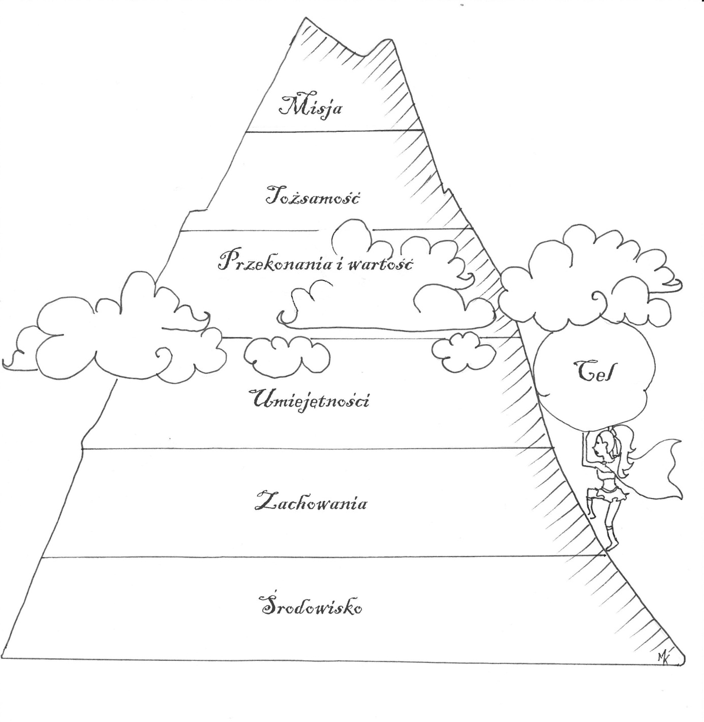

**Zadanie dla SpecBabki – sesja coachingowa**

Tutaj przedstawię Ci jeden z prostszych modelów coachingowych, który może Ci być niezwykle przydatny w planowaniu swojej przyszłości. Zapisując odpowiedzi na poniższe pytania, doznasz pewnego oświecenia, ale także w odpowiedni sposób zaprogramujesz swój nieświadomy i świadomy umysł.

Model GROW jest jedną z najczęściej wykorzystywanych struktur rozmowy coachingowej. Autorem modelu jest [John Whitmore](http://www.performanceconsultants.com/sir-john-whitmore).

Model GROW (generalny cel, rzeczywistość, opcje, wola) pozwoli Ci rozłożyć Twój plan na czynniki pierwsze, możesz go stosować do każdej planowanej zmiany, projektowania swojej przyszłości, a także w sytuacji, gdy zaczynasz mieć wątpliwości, czy to, co robisz ma sens.

**I. Generalny cel:**

- co chcesz osiągnąć?

- czy ten cel Cię ekscytuję?

- czemu zależy Ci na realizacji właśnie tego celu?

- co da Ci realizacja tego celu na dłuższą metę?

- zapisz jeszcze raz ten cel, aby był określony czasowo, realny, istotny, mierzalny.

- czy realizacja tego celu nie zaszkodzi Twoim bliskim?

- co możesz stracić realizując ten cel?

- czy możesz sobie wyobrazić, co czujesz i widzisz, gdy właśnie osiągasz swój cel. Opisz to.

**II. Rzeczywistość:**

- co dzieje się w tym momencie w Twoim życiu?

- jak byś oceniła swoją obecną sytuację życiową w skali od 0 do 10, jeśli 10 oznacza idealnie?

- jak się w związku z tym czujesz?

- co Cię powstrzymuje w realizacji celu?

- jaki ma to wpływ na inne sfery Twojego życia?

- jaki ma to wpływ na inne osoby?

- gdybyś była tylko obserwatorem, widzem filmu, którym jest twoje życie, jak byś je oceniła, dystansując się emocjonalnie do niego?

- kto jeszcze ma kontrolę prócz Ciebie nad Twoim życiem?

- w jakim stopniu Ty sama sprawujesz kontrolę nad swoimi działaniami?

- jakie przeszkody trzeba pokonać?

- czego jeszcze nie próbowałaś?

- jakich środków będziesz potrzebować więcej, by osiągnąć swój cel? (determinacji, pieniędzy, czasu, wsparcia itp.)

**III. Opcje**

- jakie kroki mogłabyś podjąć, aby osiągnąć cel?

- kto może Ci w tym pomóc?

- w jaki sposób to zrobisz?

- jakie możliwości są dla Ciebie dostępne?

- która z opcji zapewni najlepsze rezultaty?

- które z rozwiązań najbardziej Ci odpowiada?

- które rozwiązanie dałoby Ci najwięcej satysfakcji?

- co byś zrobiła, gdyby nikt Cię nie oceniał?

**IV. Wola**

- co zdecydujesz się zrobić?

- kiedy to zrobisz?

- co zrobisz w ciągu najbliższego tygodnia w tym kierunku?

- co zrobisz w tym kierunku już dziś?

- jakie przeszkody możesz napotkać?

- jak sobie poradzisz z przeszkodami?

- na ile jesteś zmotywowana, aby to zrobić w skali od 0 do 10?

- co by się musiało stać, by było to 10?

- jak wpłynie realizacja tego celu na twoje przekonania o sobie?

- jak zmieni się twoja tożsamość dzięki osiągnięciu tego celu?

Do dzieła, Przyjaciółko! Życie jest zbyt krótkie, by nie mieć czasu dla siebie i swoich spraw.



Niegdyś na własne potrzeby, wykorzystując wiedzę z zakresu NLP i innych nauk, zapisałam sobie 10 przykazań, dzięki którym znacznie łatwiej osiągam cele, ale także znacznie łatwiej buduje relacje z innymi. Część z tych zasad już została opisana w książce, tutaj znajdziesz ich przypomnienie.

**1. PAMIĘTAJ, ŻE RZECZYWISTOŚĆ TO LUSTRO TWOJEGO UMYSŁU**

Gdzieś tam istnieje obiektywna rzeczywistość, ale my nigdy jej nie poznamy, ponieważ percepcja rzeczywistości jest ograniczona. Z 2 milionów jednostek informacji, które docierają do nas w ciągu 1 sekundy, przyjmujemy świadomie tylko 134. Każdy człowiek inaczej filtruje obserwowaną rzeczywistość. Każdy inaczej odbiera tą samą sytuację, każdy może inaczej interpretować te same słowa. Wszyscy żyjemy w naszych własnych, niepowtarzalnych rzeczywistościach, stworzonych przez wrażenia zmysłowe i indywidualne doświadczenia. Gandhi powiedział: **To wy musicie być zmianą, którą chcecie zobaczyć na świecie". I jest coś faktycznie w tym, że gdy zmieniamy siebie, jakby nagle zmieniał się świat.**

**Tak, jak bardzo sama wierzysz w siebie, tak inni będą w Ciebie wierzyć. Tak, jak inni są dla Ciebie ważni, tak ważna będziesz dla nich Ty.**

**2. DBAJ O SWÓJ UMYSŁ I EMOCJE, BOWIEM ONE KONTROLUJĄ TWOJE CIAŁO, ZDROWIE, MOŻLIWOŚCI I REZULTATY.**

Ty decydujesz, czym karmisz swój umysł. Ciało i umysł to jeden system, nad którym w 100% masz kontrolę. Kontrolę nad wszystkimi emocjami daje ci postawa, słowa/ dialog wewnętrzny, kierunek skupienia. Zmieniając choć jedną z sił, wpłyniesz automatycznie na pozostałe. Gdy zechcesz widzieć na świecie tylko możliwości i szanse, bariery przestaną istnieć. Jesteś tym, co jesz i jesteś tym, o czym myślisz… To, o czym myślisz najczęściej, najłatwiej będzie Ci dostrzec i najszybciej uda Ci się zdobyć, bo wykorzystasz każdą okazję, by to mieć..

*Jesteśmy tym, co o sobie myślimy. Wszystko, czym jesteśmy wynika z naszych myśli. Naszymi myślami tworzymy świat.*

Budda

**3. PODEJMUJ WYZWANIA, ONE DAJĄ CI SIŁĘ**

Tylko podejmując wyzwania, poczujesz, że się rozwijasz, że ewoluujesz, że żyjesz. Gdy stoisz w miejscu, cofasz się, bo świat idzie do przodu. Nigdy nie poczujesz szczęścia, jeśli nie zmierzysz się ze swoimi barierami, ze swoim lenistwem, lękiem, nie wyjdziesz spoza fałszywej strefy komfortu, która staje się klatką. Wyzwania, niezależnie od wieku i płci, dają poczucie wygranej walki ze swoimi słabościami, dają zatem poczucie spełnienia i szczęścia. Ale to dopiero początek, bowiem zaczynając podejmować wyzwania, wchodzą ci one w krew jak narkotyk, które przysparza ci endorfin i buduje przyzwyczajenie „robienia sobie dobrze”.

**4. SZANUJ LUDZI, NIE MUSISZ SZANOWAĆ ICH ZACHOWANIA.**

Nikt nie jest swoim zachowaniem, więc nie oceniaj ludzi tylko po zachowaniu. Każdy wykorzystuje swoje najlepsze i dostępne zasoby. Za każdym zachowaniem kryje się pozytywna intencja. Choć ciężko to przełknąć i zrozumieć za pierwszym razem, gdy poobserwujesz ludzi, zauważysz, że nawet gdy ktoś obraża, krzyczy, demoluje – w tym momencie ta reakcja jest jedyną „słuszną” dla tej osoby. Ciasne myślenie prowadzi do ograniczonych zachowań. Agresja jest manifestacją siły osoby, która jest słaba psychicznie. Chuligaństwo chęcią zwrócenia na siebie uwagi i bycia przez chwilę ważnym , brak otwartości obawą przed nieznanym.

**5. NIE MA NIEZASOBNYCH LUDZI, SĄ TYLKO ICH NIEZASOBNE STANY.**

Niezależnie od pochodzenia, edukacji, wyglądu, każda z nas posiada zasoby, które pomogą Ci zdobyć to, o czym marzysz. Niezależnie na jaki szczyt chcesz wejść, istnieje wiele sposobów, by się tam dostać. Masz w sobie mądrość, masz determinacje, motywacje, siłę, pomysły, kreatywność. Gdyby nagle życie najbliższej Ci osoby wisiało na włosku, byłaby potrzebna kosztowna operacja, założę się, że znalazłabyś mnóstwo pomysłów, by wszystkie te pieniądze wykopać spod ziemi. Masz wszystko, potrzebujesz jedynie celu, który pchnie Cię ponad codzienność. Doświadczenie może zastąpić pasja, pieniądze - kreatywność, czas - determinacja, znajomości – wiedza i wyjątkowość. Odpowiednio silne „dlaczego”, da ci odpowiedź na pytanie „jak”.

**6. W MOMENTACH ZWĄTPIENIA PAMIĘTAJ: PORAŻKA NIE ISTNIEJE, ISTNIEJĄ TYLKO I WYŁĄCZNIE INFORMACJE ZWROTNE.**

Jeśli coś ci nie wyszło to wyłącznie informacja, że musisz to zrobić inaczej, zmienić strategię. Wszyscy ludzie, których znam, którzy osiągnęli to, o czym marzyli, którzy stali się tym, kim chcieli być, zanim tam dotarli, usłyszeli kilkaset razy nie. Kilkadziesiąt razy coś im się nie udało i mnóstwo razy ktoś ich skrytykował. W słowniku tych ludzi nie ma słowa porażka. Na jednym krańcu jest sukces, na drugim przeciętność. Dziesiątki porażek są pomiędzy.

**7. KAŻADA Z NAS JEST MISS AGENT.**

Kobiety, które potrafią wyjść ponad swoje ego i odnajdywać się w różnych sytuacjach będą mieć największe możliwości. Kobiety, które potrafią rozumieć innych, postawić się w ich roli, wzbudzać w nich dobre emocje, pomagać są LIDERAMI. Takie osoby kontrolują system. Bo łatwiej dopasowują się do różnorodnych sytuacji i wykorzystują nadarzające się okazje. Rozumieją ludzi i ich intencje. Potrafić rozmawiać z bezdomnym, urzędnikiem skarbowym i prezesem banku to nie dar, to umiejętność „patrzenia szerzej”.

**8. KOCHAJ SIEBIE. PATRZ CO DZIEŃ W LUSTRO I MÓW ZA CO SIEBIE KOCHASZ**

Bardzo ciężkie zadanie, jedno z trudniejszych, które znam. Prawda jest taka, że jedyne co masz w życiu, to siebie. Ciężko mówić, za co się kochasz, bo jak można kochać siebie? Prawda jest jednak taka, że tylko kochając siebie, możesz w końcu zacząć o siebie dbać. W kontekście relacji, zdrowotnym, odchudzania, a także w kontekście finansowym.

Kochając siebie:

- dbasz o swoje ciało, masz większą motywację do ćwiczeń

- przestajesz się karmić „śmieciowym” jedzeniem

- odnajdujesz w sobie siłę i poczucie godności

- nie pozwalasz innym na złe traktowanie

- żyjesz według własnych oczekiwań, nie oczekiwań innych

**9. BĄDŹ SWOJĄ NAJWIĘKSZĄ FANKĄ.**

Bez niepotrzebnego narcyzmu a ze zdrowym egoizmem kobiety, które wiedzą czego chcą i gdzie zmierzają są bardziej szanowane. Gdy lubisz siebie, lubisz to, co robisz, kibicujesz sobie i podziwiasz za to, że tyle osiągnęłaś – w jakimkolwiek kontekście – nagle świat i ludzie też zaczynają ci kibicować. Życie jest bajką w krzywym zwierciadle, więc nie wszystko dzieje się inaczej niż w bajkach, ale zawsze jest szansa na happy end. Tak, jak postrzegasz siebie, tak będą postrzegać Cię ludzie. Tak jak traktujesz siebie, tak będą traktować Cię inni.

**10. PAMIĘTAJ, ŻE WSZECHŚWIAT JEST NASTAWIONY PRZYJAŹNIE**

Poza materią istnieje energia, która płynie przez świat, dając Ci to, czego oczekujesz i na czym Ci zależy. Możesz być nikim i każdym, wszystkim i niczym. Wszystko zależy od Ciebie, Twojej wiary, przede wszystkim w siebie. To, co dajesz światu, świat oddaje Tobie. Nie mając zaufania do innych, nie masz go po prostu do siebie. Prawo wzajemności działa także w przyrodzie. Nastaw się w pełni na to, że wszechświat się uparł na to, by Cię uszczęśliwiać, a każdy dzień jest pokłonem Boga w Twoim kierunku. Budząc się każdego dnia, możesz widzieć obraz Stwórcy, który mruga do Ciebie okiem, mówiąc: „dobra robota, a teraz już nie ściemniaj! daj z siebie więcej, tyle, ile naprawdę potrafisz”.

Mój trzeci, ostatni List do Ciebie

Nasza podróż dobiega końca. Jesteś gdzieś tam, a ja tu, starając się, jak zwykle, być z Tobą i słuchać Twoich myśli, które dopiero się pojawią, gdy przeczytasz te słowa. Dziwne uczucie. Przy pisaniu każdego rozdziału, akapitu, zdania, wyrazu próbowałam się wczuwać w Twoje emocje. Pokazałam Ci pewną wersję świata, którą można przyjąć w całości lub w części. Wiem, że nie zawsze mogłaś się ze mną zgadzać, albo mnie rozumieć. Szanuję to i doceniam. Dziękuję tym bardziej Ci, że byłaś ze mną i dobrnęłaś aż tutaj. Szkoda mi, że nasza podróż dobiega końca. Bo mimo, że Cię nie znam, cieszę się z tej znajomości i relacji. Ta relacja to dla mnie nagroda i zaszczyt. Wynik tego, że książka ta powstała, a Ty wyciągnęłaś po nią rękę. Od teraz zawsze będzie wiązać nas jakaś więź. Może tak miało być. Tak, jak w tej chińskiej legendzie o bogach, którzy połączyli ludzi czerwonymi nitkami, by ich losy w jakiś sposób mogły się spotkać. Nitki mogą się napiąć, zaplątać, ale nigdy nie zerwać. Więc zawsze pozostaniesz w moich myślach, choć Cię nie znam. Będę się zastanawiać, jak się masz i czy kiedyś się spotkamy.

Nie zawsze będzie dobrze. Przygotuj się na to, lecz niech Cię to nie zasmuca.

Spotykasz ludzi, którzy coś Ci dają lub coś Ci zabierają. Nie można być zawsze wygranym. Tak, jak mówi duchowy nauczyciel Mooji, Bóg wygląda dokładnie tak jak Ty, w Tobie jest Bóg. Świat jest prawidłowo zbudowany. Nawet, jeśli wydaje nam się, że coś jest karą, to w gruncie rzeczy jest aktem łaski, ale my tego w danym czasie nie doceniamy. Często mówimy „dziękuję” niewłaściwej osobie. Osobie, z którą spędzasz miło czas. Jednak, jeśli coś cię okrada, szlifuje, wypróbowuje, nie dziękujesz za to. Ale to wszystko ma da ci mądrość i wiedzę w procesie doświadczania świata.

Do zobaczenia!

Niech wszechświat Ci służy!

Klaudia

1. Blog [http://flyladyforum.blogtalkradio.com](http://flyladyforum.blogtalkradio.com/)